Θέμα 2º
2.1 Να γράψετε τα γράμματα α, β, γ, δ, ε, που βλέπετε στο παρακάτω σχήμα, για το σύστημα αυτόματου ελέγχου κλειστού βρόχου και δίπλα μια από τις λέξεις που κατάλληλα αντιστοιχούν σε αυτά. Σημειώνεται πως μια από τις λέξεις θα περισσέψει.
Λέξεις που δίνονται: Διαταραχή, Σφάλμα, Αντίδραση, Είσοδος, Έξοδος, Ανάδραση.
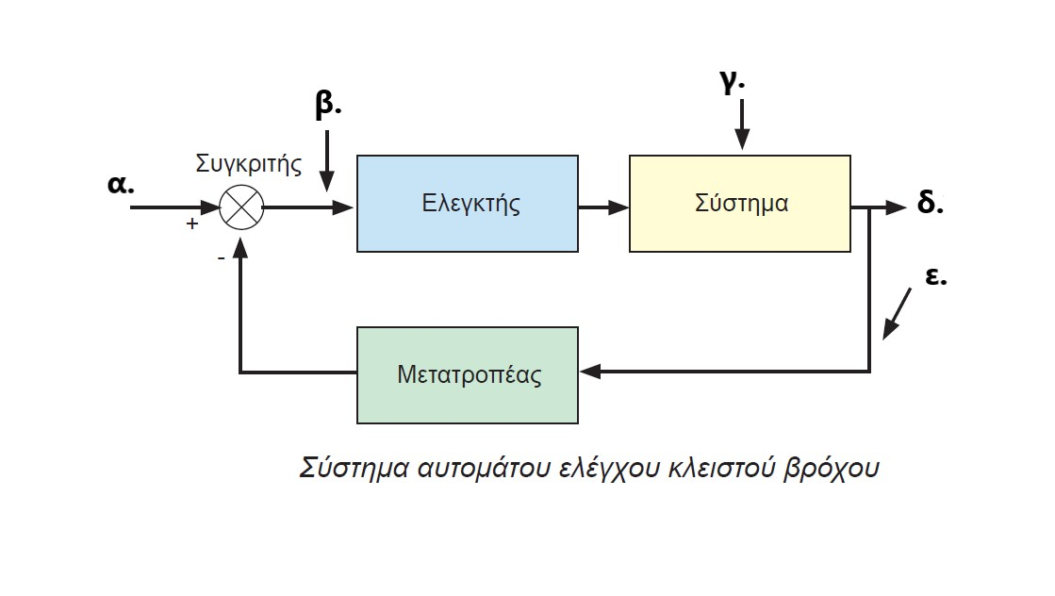
Μονάδες 15

2.2 Να χαρακτηρίσετε τις περιπτώσεις που ακολουθούν γράφοντας δίπλα στο γράμμα που αντιστοιχεί σε κάθε περίπτωση, τη φράση «ρύθμιση συνεχής», αν το σύστημα μπορεί να ρυθμιστεί συνεχώς και να πάρει οποιαδήποτε τιμή μεταξύ των δύο ακραίων θέσεων ή τη φράση «ρύθμιση δύο θέσεων», αν το σύστημα μπορεί να πάρει μόνο τις δύο ακραίες θέσεις ρύθμισης.
α. Ηλεκτρικός διακόπτης
β. Κινητήρας
γ. Ηλεκτρική αντίσταση θερμοσίφωνα
δ. Ηλεκτρική αντίσταση φούρνου

Μονάδες 10

